Soporte punto 6

Proyecto 1 Analítica Computacional

Jorge Russi Russi

En este soporte incluimos un par de fotos del proceso de despliegue o tarea 6.

1. La máquina (instancia) ya lanzada en EC2:

1. La maquina inicializada en el terminal:

1. El tablero (dash) subido a la maquina virtual:

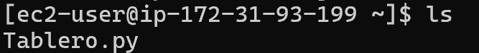

1. Cambio generado en el código del tablero, desde la máquina, para que se vea de manera publica:

1. La segunda regla se security group creada:

1. El tablero (dash) funcionando en el browser:

1. La instancia detenida al final del ejercicio:

1. La URL desde la que se puede acceder al tablero (cuando la maquina esta encendida): http://54.146.178.79:8050/